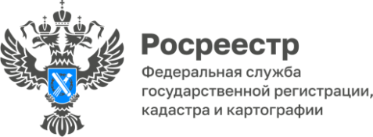

**ПРЕСС-РЕЛИЗ**

20.05.2025

[**Федеральный закон от 26.12.2024 № 487-ФЗ**](https://rkc56.ru/documents/6948)внёс глобальные изменения в сферу недвижимости: например, без межевания земельного участка теперь нельзя совершать сделки с правами недвижимости, после строительства дома необходимо сразу же его поставить на кадастровый учет и зарегистрировать права, а также выкупить участок под зданием и сооружением, который находится в вашей собственности и многие другие.

Одна из норм внесла важные изменения **в процедуру оформления ранее учтенных объектов недвижимости.**

С указанной даты внесение в Единый государственный реестр недвижимости (ЕГРН) сведений о ранее учтенных объектах недвижимости (объектах капитального строительства и земельных участках) возможно только при представлении **технического плана** или **межевого плана**.

**Ранее учтенные объекты недвижимости** – объекты (земельные участки и объекты капитального строительства – здания, сооружения, помещения), в отношении которых технический учет или государственный учет осуществлен до 1 марта 2008 года, а также объекты, в отношении которых такой учет не осуществлен, но права на них зарегистрированы в ЕГРН с присвоением условных номеров в порядке, установленном в соответствии с Федеральным законом № 122-ФЗ.

Так, в отношении земельного участка необходимо представить документ, устанавливающий или подтверждающий право земельный участок (например, старое свидетельство, государственный акт или выписку из похозяйственной книги) и межевой план. В отношении здания, сооружения, объекта незавершенного строительства, помещения, машино-места – правоустанавливающий документ на такой объект недвижимости и технический план.

Исключение составляют только случаи, когда с заявлением о внесении сведений о ранее учтенном объекте недвижимости в ЕГРН обращается уполномоченный орган, выполняющий мероприятия по обеспечению внесения в ЕГРН сведений о выявленных правообладателях (не требуется представление межевого плана и технического плана).

С 1 марта 2025 года отсутствие в пакете документов вновь изготовленного межевого (если речь идет о земельном участке) или технического плана (на объект капитального строительства) является причиной для вынесения решения о **приостановлении** в проведении учетно-регистрационных действий.

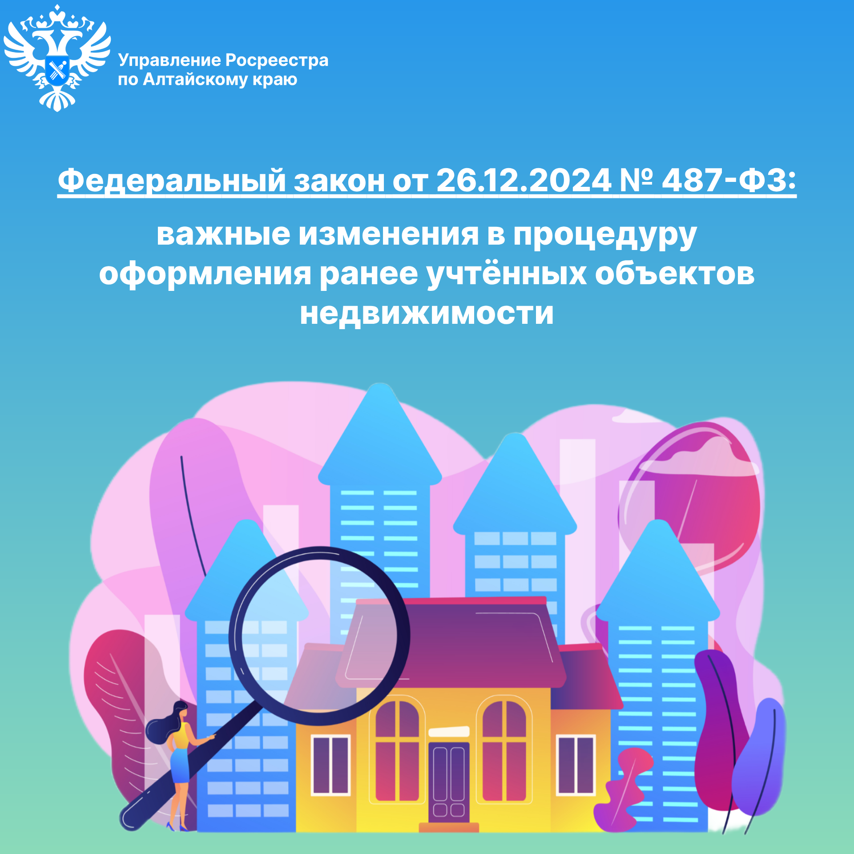

**Об Управлении Росреестра по Алтайскому краю**

Управление Федеральной службы государственной регистрации, кадастра и картографии по Алтайскому краю (Управление Росреестра по Алтайскому краю) является территориальным органом Федеральной службы государственной регистрации, кадастра и картографии (Росреестр), осуществляющим функции по государственной регистрации прав на недвижимое имущество и сделок с ним, по оказанию государственных услуг в сфере осуществления государственного кадастрового учета недвижимого имущества, землеустройства, государственного мониторинга земель, государственной кадастровой оценке, геодезии и картографии. Выполняет функции по организации единой системы государственного кадастрового учета и государственной регистрации прав на недвижимое имущество, инфраструктуры пространственных данных РФ. Ведомство осуществляет федеральный государственный надзор в области геодезии и картографии, государственный земельный надзор, государственный надзор за деятельностью саморегулируемых организаций кадастровых инженеров, оценщиков и арбитражных управляющих. Подведомственное учреждение Управления - филиал ППК «Роскадастра» по Алтайскому краю. Руководитель Управления, главный регистратор Алтайского края – Юрий Викторович Калашников.

**Контакты для СМИ**

Пресс-секретарь Управления Росреестра по Алтайскому краю  
Бучнева Анжелика Анатольевна 8 (3852) 29 17 44, 5097

[22press_rosreestr@mail.ru](mailto:22press_rosreestr@mail.ru) 656002, Барнаул, ул. Советская, д. 16

Сайт Росреестра: [www.rosreestr.gov.ru](http://www.rosreestr.gov.ru/)  
Яндекс-Дзен: <https://dzen.ru/id/6392ad9bbc8b8d2fd42961a7>

ВКонтакте: <https://vk.com/rosreestr_altaiskii_krai>   
Телеграм-канал: https://web.telegram.org/k/#@rosreestr_altaiskii_krai

Одноклассники: <https://ok.ru/rosreestr22alt.krai>

https://vk.com/video-46688657_456239105